2026年Instagram营销指南：8大热门玩法与涨粉技巧
2026年Instagram营销指南：8大热门玩法与涨粉技巧
对于出海品牌、独立卖家和内容创作者而言，Instagram依然是最具转化价值的营销主战场之一。2026年，随着Instagram算法向"兴趣推荐"全面倾斜，优质内容即使在粉丝量较少的账号上也能实现冷启动爆发。换句话说，2026年做Instagram营销，时机不晚，但方法必须对。
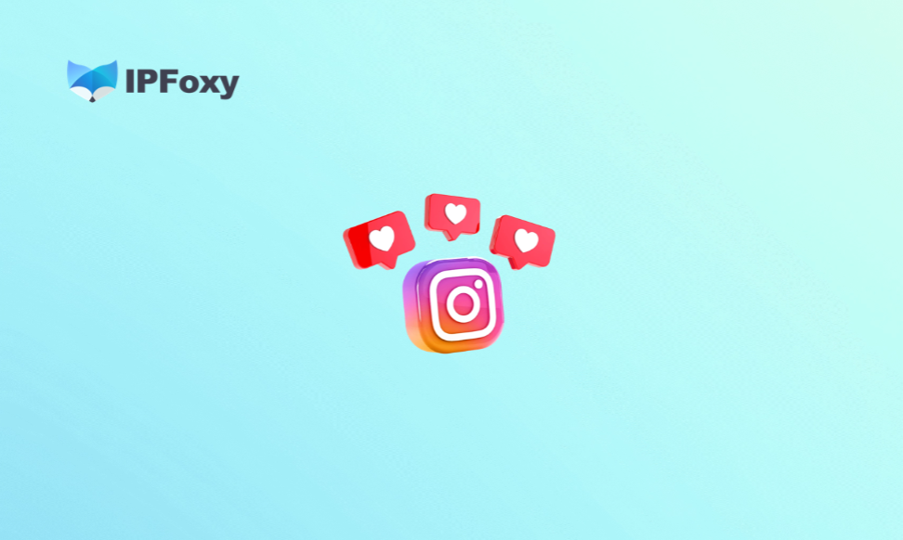
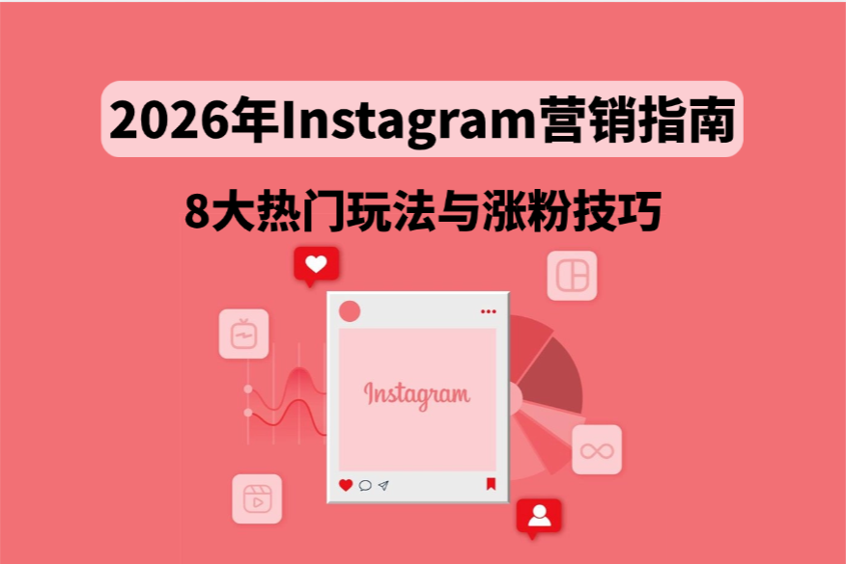

一、2026年Instagram最新算法与流量规则详解
很多运营者把流量下滑归因于"内容不够好"，实际上，不理解算法才是根本原因。2026年的Instagram算法并非单一系统，而是针对Instagram不同模块分别运行的独立AI排名模型，需要分别攻克。

1.Reels推荐机制
Reels目前是Instagram流量增长最强的内容形式，其推荐逻辑核心有以下几点：
- 完播率是第一信号：算法以视频完播率作为最重要的排名依据，往往给予更高的推荐权重。
- 前3秒决定生死：用户在前3秒是否停留，是Reels进入下一轮扩量"海选"的关键门槛。
- DM转发是最强分发信号：用户通过私信转发内容，是目前Reels分发权重最高的行为信号。
- 原创优先：2026年平台明确对搬运内容进行降权处理，原生创作获得更高流量倾斜。
- 长视频回归：Reels上限已扩展至20分钟，系统会将持续留住观众注意力的长视频推荐至Explore页面。

2.标签权重机制
标签策略在2026年已发生根本性变化：标签不再是发现渠道，而是内容话题分类信号。
- 堆砌30个热门标签不仅无效，还可能触发隐形降权；
- 正确做法是使用3-5个精准、垂直的相关标签，帮助AI理解你的内容归属；
- 品牌词+行业长尾词+场景词的组合是目前最优解。

3.SEO搜索机制
Instagram已演变为视觉搜索引擎，账号的搜索可发现性直接影响新粉获取效率。以下是几点Instagram账号SEO技巧：
- 在简介、标题、正文caption中自然嵌入目标关键词，让平台AI准确理解账号定位；
- 为Reels添加字幕，不仅帮助无声场景下的用户理解内容，也是算法识别主题的重要来源；
- 图片的Alt文字同样被算法纳入内容分类权重；
- 保持账号内容垂直度，避免消失在目标用户首页。

4.账号限流机制
Instagram对用户异常行为十分关注。以下行为是触发Instagram限流的高风险操作：
- 新账号短期内高频操作（批量关注、点赞、评论）；
- 使用被标记的第三方工具模拟互动；
- 发帖时间、IP归属、设备环境频繁变动；
- 内容中出现外链、过度品牌推广痕迹明显；
- 账号权重不稳定时大规模投放内容。
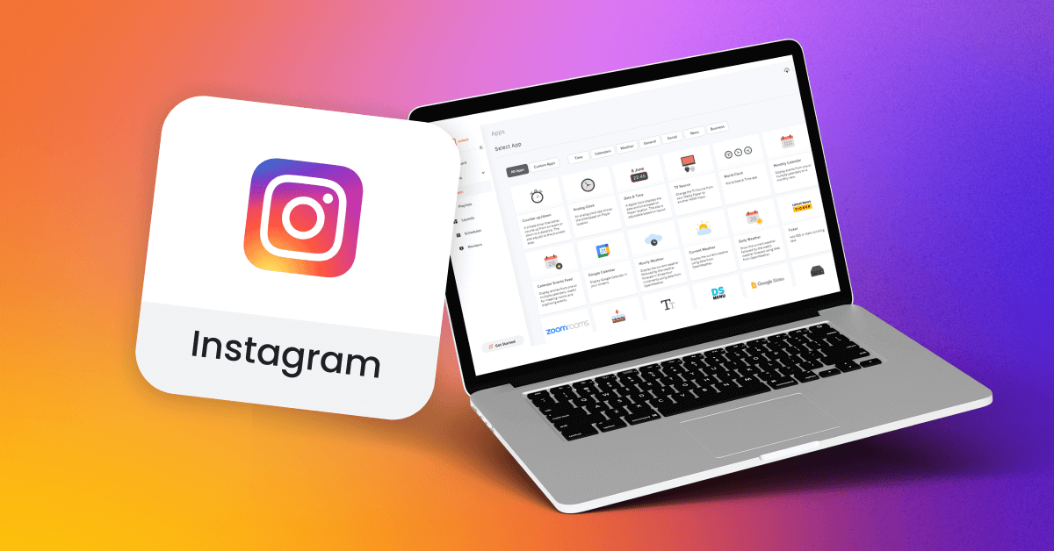

二、2026年Instagram养号：如何提高账号权重？
Instagram推荐机制已经越来越依赖账号权重与用户行为分析，2026年的Instagram营销比以往更需要养号。限流乃至被封时不一定是内容质量问题，账号环境和权重才是深刻影响流量表现的第一要点。
Meta AI系统已经能够识别以下异常模式，它们很有可能正是你的Instagram封号原因：
- 多个账号来自同一IP段，判定为批量营销账号，导致账号关联；
- 账号注册与日常登录IP信息不一致，异常跨区行为触发平台安全验证；
- 使用污染度高的数据中心IP（机房IP），被平台建立高风险标签；
- 短时间内出现大量点赞等异常频繁行为，被平台视为养号机器人行径；
- 用户互动与社交质量低，对账号权重提升微弱甚至降低；
- 多个账号长期共享同一设备环境，触发关联检测。
其中，如果使用低质IP可能导致账号限流、起号阶段权重过低甚至账号封禁问题。相比数据中心IP这种多人共享的IP段，真实的独享静态住宅IP具备更真实的用户属性和自然的地区归属，平台识别不出任何异常，更愿意推送更多流量。
这就是为什么越来越多专业的Instagram营销团队选用IPFoxy的静态住宅IP来进行养号、运营的账号环境搭建的原因。尤其对于多账号运营团队而言，需要严格遵循账号隔离原则，独享代理IP可以帮助矩阵账号完成IP隔离，通常在此场景下，指纹浏览器搭配独立IP代理是最优解。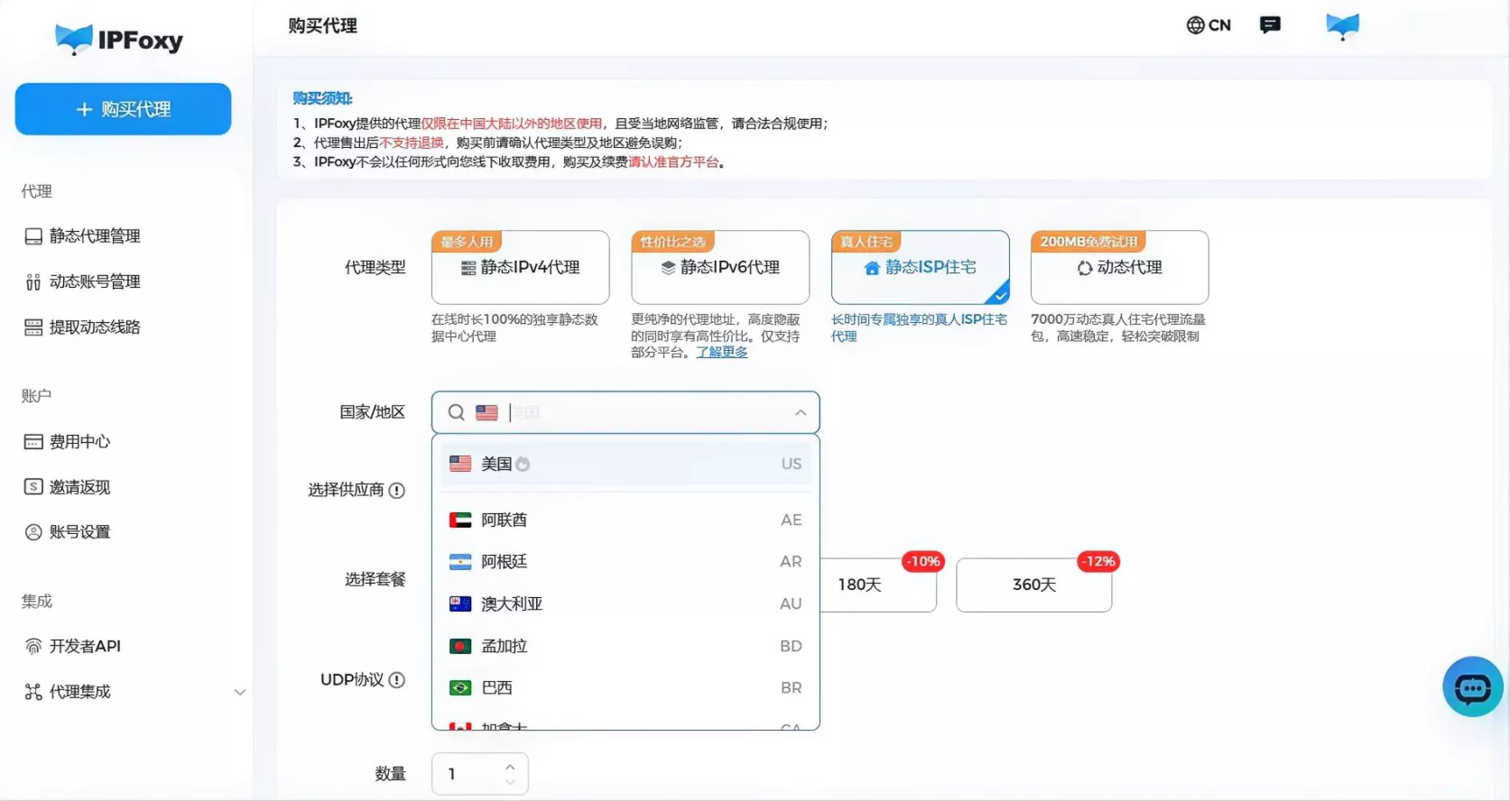
2026年，Instagram养号更关注的是账号环境是否可信、网络行为是否稳定、用户互动是否真实、社交关系是否自然。真正决定账号长期流量的，已经不只是内容本身，而是整个账号运营环境的稳定性。

三、2026Instagram营销：8大热门玩法与涨粉技巧全解析
掌握了算法逻辑和账号基础，接下来进入实战。以下是当前最有效的8种Instagram营销热门玩法和涨粉技巧。

1. KOL达人合作
KOL合作是品牌Instagram营销中ROI最稳定的方式之一。2026年的合作趋势有明显变化：
- 中腰部达人比头部网红性价比更高，互动率更真实；
- 优先寻找与品牌调性一致的垂直领域创作者；
- 合作形式从单次推广向长期品牌大使转型，效果更持续；
- 借助Instagram的"Collab Post"联合发布功能，曝光成本减半。

2. 评论抽奖活动
互动抽奖是快速提升单条帖子互动率的经典玩法，在Instagram算法中依然有效：
- 设计参与门槛适中的互动规则（如关注账号）；
- 帖子内容本身要有价值或趣味性，避免让用户反感；
- 抽奖结束后及时公示结果并@获奖者，增强账号可信度；
- 连续策划多期抽奖，培养用户"持续关注"的习惯。

3. 精准标签布局
如前文算法部分所述，2026年的标签策略核心是精准而非数量：
- 采用"核心词+行业长尾词+品牌专属词"的三层结构；
- 数量控制在3-5个，避免无关标签稀释内容信号；
- 定期测试不同标签组合，通过Insights数据追踪各标签的实际引流效果；
- 将标签策略与caption关键词布局结合，形成完整的Instagram SEO体系。

4. Reels短视频创作
Reels是2026年Instagram营销中获取新粉最高效的内容形式：
- 黄金时长30-90秒，足够传递价值又不损失完播率；
- 前3秒必须有强钩子：震惊数据、反常识观点、强烈视觉冲击；
- 优先创作"分享型内容"，提高Reels破圈的核心驱动力；
- 利用Trial Reels功能，先向非粉丝测试，表现好再正式发布；
- 音频选择trending音乐或独特原声，配合字幕提升无声观看体验。

5. 互动故事快拍
Stories是维系现有粉丝关系、提升账号活跃度的核心工具：
- 善用互动贴纸，每条Story都要有"参与感"；
- 在Story的第一帧加入互动贴纸，获取额外流量奖励；
- 将优质帖子添加到Story进行二次曝光；
- 把产品内容整理为Highlights，让新访客快速了解你的品牌。

6. UGC用户内容种草
用户生成内容（UGC）是最具说服力的Instagram营销素材，其信任度远超品牌自制内容：
- 创建品牌专属标签，引导用户晒单时使用，方便收集UGC；
- 主动转发优质用户内容（需获得授权），增强社区归属感；
- 将UGC内容嵌入产品页面或广告素材，提升转化率；
- 通过举办挑战赛、征集活动批量激发用户创作热情。

7. Ins商城带货
Instagram Shop已成为独立站和DTC品牌不可忽视的销售渠道：
- 在帖子和Reels中为商品打上产品标签，实现"看即可买"的无缝转化；
- 商品图片和描述做到专业级别，视觉质量直接影响点击转化率；
- 配合限时折扣、新品上架预告在Stories中预热，引导用户直接进入商城；
- 定期优化商品SEO关键词，提升在Instagram搜索中的曝光概率。

8. 直播间实时营销
Instagram直播是建立真实账号人格、快速拉近与粉丝距离的高价值玩法。
直播期间，如果你在运营多个账号或需要稳定的网络环境，同样可以选用IPFoxy的静态住宅IP来帮助直播环境的搭建，避免因IP异常被平台检测中断。
直播内容建议聚焦于：
- 新品发布与实时答疑；
- 行业干货分享，建立专业形象；
- 联动其他创作者进行"连麦"，实现双向引流；
- 直播结束后将精华片段剪成Reels，延长内容生命周期。
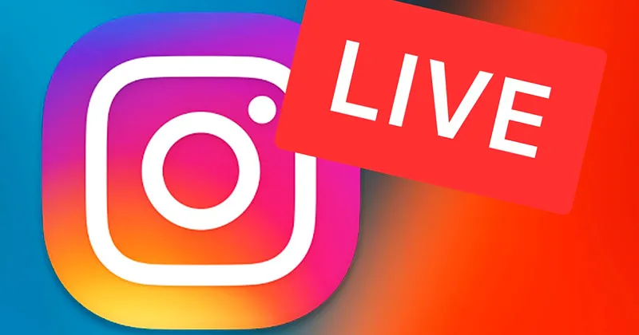

四、FAQ
Q：Instagram发帖频率多少合适？
A：Reels建议每周3-5条，Stories每天1-3条，Feed图文每周1-2条。一致性比频率更重要，不要忽然断更。
Q：为什么我的内容互动率越来越低？
A：可能原因包括：内容方向漂移导致老粉不匹配、发布时间不在粉丝活跃时段、内容形式过于固化。建议通过Insights数据诊断，并尝试Trial Reels功能测试新方向。
Q：多账号运营会被Instagram封号吗？
A：如果多个账号共用同一IP或设备指纹，极易被判定为关联账号并触发封禁，为每个账号分配独立IP环境，是多账号安全运营的基础保障。

五、总结
2026年的Instagram营销，已经从"拼内容"升级为"拼系统"——算法理解、账号权重、内容策略、变现路径，缺一不可。
无论你是刚开始做Instagram营销的新手，还是已经在运营矩阵账号的老手，现在都是系统化升级打法的最佳时机。从账号环境到内容策略，每一个环节打磨到位，流量自然会来。

